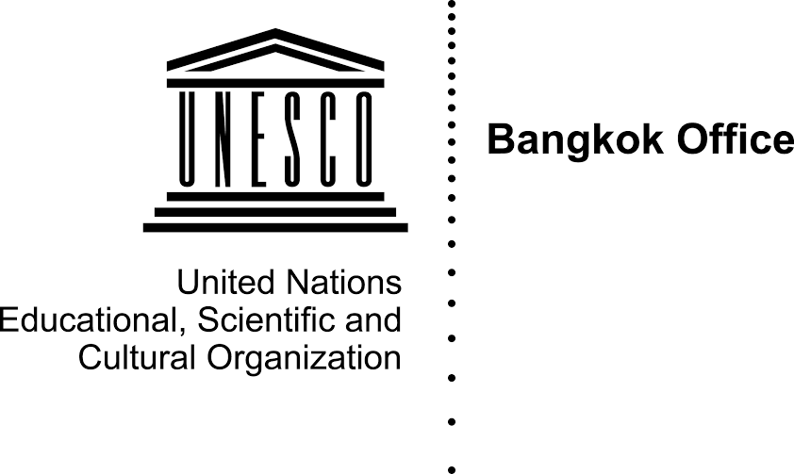

CỘNG HÒA XÃ HỘI CHỦ NGHĨA VIỆT NAM
Độc lập – Tự do – Hạnh phúc

Hà Nội, ngày 15 tháng 5 năm 2016

THƯ MỜI VIẾT BÀI HỘI THẢO

Kính gửi:

Phát triển học liệu mở và chia sẻ học liệu đang là xu hướng của các trường đại học trên thế giới và Việt Nam. Tiếp nối thành công hội thảo quốc tế lần 1 về tài nguyên giáo dục mở (Open educational resource - OER), và làm sáng tỏ hơn thực trạng phát triển OER tại Việt Nam cũng như tiếp thu kinh nghiệm thế giới, qua đó làm cơ sở đề xuất chính sách phát triển OER cho giáo dục đại học Việt Nam, Trường Đại học Khoa học Xã hội và Nhân văn (thuộc Đại học Quốc gia Hà Nội), và Tổ chức Giáo dục, Khoa học và Văn hóa của Liên hiệp quốc (UNESCO) đồng phối hợp tổ chức hội thảo khoa học với chủ đề:
“Đề xuất chính sách thúc đẩy tài nguyên giáo dục mở trong giáo dục đại học Việt Nam - Propose policies to promote open educational resources for higher education in Vietnam”. Hội thảo dự kiến tổ chức vào 28/9/2016 tại Hà Nội.
Ban tổ chức trân trọng kính mời quý vị tham gia viết bài tham luận cho Hội thảo. Các quy định về nội dung, hình thức bài viết và thời hạn nộp bài xin xem ở phụ lục gửi kèm. Các bài viết có chất lượng sẽ được gửi phản biện kín, hiệu đính và tập hợp để xuất bản kỷ yếu. Dự kiến sẽ phối hợp với nhà xuất bản Spinger để xuất bản sách của hội thảo. Quý vị gửi bài viết và poster theo địa chỉ email: flis@vnu.edu.vn
Thông tin chi tiết về Hội thảo được cập nhật tại website: http://www.flis.edu.vn/oer2
Mọi thông tin chi tiết xin liên hệ: Khoa Thông tin-Thư viện, Trường Đại học Khoa học Xã hội và Nhân văn, 336 Nguyễn Trãi, Quận Thanh Xuân, Hà Nội. Điện thoại: 04.38583903. Thư ký khoa học của Hội thảo: TS. Bùi Thị Thanh Thủy, điện thoại: 0912291206, email: buithanhthuy@gmail.com.
Ban Tổ chức rất mong nhận được sự cộng tác của quý vị.
Trân trọng cảm ơn!
TM. BAN TỔ CHỨC
TRƯỞNG BAN

GS.TS. Nguyễn Văn Kim
PHỤ LỤC

1. CHỦ ĐỀ CỦA HỘI THẢO
Phần 1 Thực trạng và kinh nghiệm phát triển OER trong và ngoài nước
- Kinh nghiệm quốc tế về phát triển OER
- Thực trạng triển khai OER tại việt Việt Nam
- Chính sách phát triển OER đã được triển khai
- Vai trò của Thư viện trong việc phát triển OER
- Vai trò của các cơ quan quản lý nhà nước trong việc phát triển OER
- Vai trò của các trường đại học trong việc phát triển OER
- Giảng viên với việc phát triển OER
- Sinh viên đối với các nguồn học liệu mở
- Cơ hội và thách thức trong việc phát triển OER
- Bình đẳng giới trong việc tiếp cận Open education and OER
- Vấn đề bản quyền, giấy phép
- Khía cạnh kinh tế của OER
- Vấn đề công nghệ trong phát triển OER
- Hợp tác phát triển OER tại Việt Nam
Phần 2 Khuyến nghị chính sách và đề xuất mô hình OER cho Việt Nam
- Đề xuất chính sách cho việc thúc đẩy OER trong các trường Đại học Việt Nam
- Đề xuất mô hình phát triển OER
Trên đây chỉ là định hướng chính của hội thảo, các nhà nghiên cứu có thể chủ động đề xuất những nội dung khác liên quan đến học liệu mở.
2. THỜI GIAN NỘP BÀI
- 15/05/2016: Thông báo hội thảo (mở rộng đến 15/7)
- 15/6/2016: Nhận bản tóm tắt (Mở rộng đến 30/7)
- 30/8/2016: Nộp bản toàn văn
- 1-20/9/2016: Biên tập bài
- 28/9/2016: Tổ chức hội thảo

3. QUY ĐỊNH VỀ BÀI VIẾT
- Bài viết tham gia hội thảo là bài viết chưa được công bố trên bất kỳ tạp chí, ấn phẩm khoa học, hay hội thảo khoa học nào.
- Bài viết không quá 10.000 từ (kể cả tài liệu tham khảo)
- Mỗi bài viết đều có tóm tắt – không quá 200 từ. Khuyến khích có thêm tóm tắt bằng tiếng Anh.
- Ngôn ngữ sử dụng: Tiếng Việt hoặc tiếng Anh.
- Ghi thông tin đầy đủ về tác giả, cơ quan công tác, địa chỉ email và điện thoại liên hệ.
- Cỡ chữ 13, Phông chữ: Times New Roman
- Bảng biểu: Bảng phải đánh số thứ tự, có tiêu đề, in đậm và được căn giữa. Bảng phải có trích dẫn nguồn gốc rõ ràng, chính xác. Tiêu đề đặt phía trên bảng.
- Hình ảnh, biểu đồ phải đánh số thứ tự, có tiêu đề, in đậm và được căn giữa. Hình phải có trích dẫn nguồn gốc rõ ràng, chính xác. Tiêu đề đặt phía dưới hình.
- Trích dẫn và tài liệu tham khảo theo chuẩn APA (Trích dẫn: http://www.apastyle.org/learn/tutorials/basics-tutorial.aspx, Tài liệu tham khảo: http://www.apastyle.org/learn/quick-guide-on-references.aspx)

4. QUY ĐỊNH VỀ POSTER
- Poster là sản phẩm khoa học chưa được công bố trên bất kỳ tạp chí, ấn phẩm khoa học, hay hội thảo khoa học nào.
- Kính cỡ: có thể in ra được trên tờ A0
- Thiết kế đảm bảo tính thẩm mỹ, có sơ đồ minh họa, tránh đưa quá nhiều chữ hay quá nhiều thông tin. Chỉ đưa những thông tin chính của kết quả nghiên cứu khoa học.
- Sản phẩm poster có thể gửi dưới định dạng ảnh (jpg, png) hoặc MS word.

